Rallye Lecture Cycle 3 | Studio 66 Département des Kauchemars  Yves Abours (éditions Lire C’est Partir) |  | 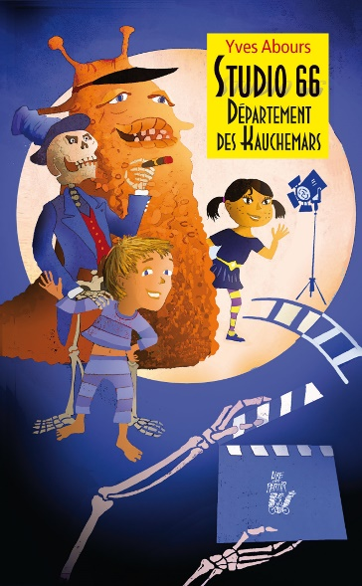
1 - Quel est le nom de famille de Nico ?  a) Il s’appelle Nico Dodo.  b) Il s’appelle Nico Siesto.  c) Il s’appelle Nico Roupillon. |  | 6 - Qu’arrive-t-il à Virus ?  a) Il tombe malade.  b) Il est écrasé par un géant.  c) Il est brûlé par un dragon.
2 - Pourquoi les parents de Nico reçoivent-ils une lettre ?  a) Car ils ont gagné à un concours.  b) Car Nico n’a jamais fait de cauchemar.  c) Car ils doivent changer de lit. |  | 7 - Quel est le premier cauchemar dans lequel tourne Nico ?  a) Une poursuite par des extraterrestres.  b) Une arrivée à l’école en pyjama.  c) Une chute dans le vide.
3 - Qui emmène Nico ?  a) Ce sont des corbeaux.  b) Ce sont des loups-garous.  c) Ce sont des vampires. |  | 8 - Comment s’appelle l’endroit où Nico est enfermé ?  a) Le Monde des Kauchemars Interdits.  b) Le Pays des Monstres Retraités.  c) Le Magasin des Rêves Invendus.
4 - Comment s’appelle le squelette qui dirige le département des Kauchemars ?  a) Il s’appelle Naffreux.  b) Il s’appelle Norrible.  c) Il s’appelle Nimonde. |  | 9 - Qui Nico y rencontre-t-il ?  a) Il rencontre le père Fouettard.  b) Il rencontre le Croque-Mitaine.  c) Il rencontre le Grand Méchant Loup.
5 - Quel est le métier de Virus ?  a) Il est acteur.  b) Il est cameraman.  c) Il est maquilleur. |  | 10 - À la fin de l’histoire, que décide de faire Nico ?  a) De travailler au Département des Kauchemars.  b) De rester au fond de son lit.  c) De retourner à l’école.

Rallye Lecture Cycle 3 |  |  |  |  | Studio 66 Département des Kauchemars  Yves Abours (éditions Lire C’est Partir)
CORRECTION
1 - Quel est le nom de famille de Nico ?  c) Il s’appelle Nico Roupillon. |  |  |  |  |  |  | 6 - Qu’arrive-t-il à Virus ?  c) Il est brûlé par un dragon.
2 - Pourquoi les parents de Nico reçoivent-ils une lettre ?  b) Car Nico n’a jamais fait de cauchemar. |  |  |  |  |  |  | 7 - Quel est le premier cauchemar dans lequel tourne Nico ?  c) Une chute dans le vide.
3 - Qui emmène Nico ?  a) Ce sont des corbeaux. |  |  |  |  |  |  | 8 - Comment s’appelle l’endroit où Nico est enfermé ?  a) Le Monde des Kauchemars Interdits.
4 - Comment s’appelle le squelette qui dirige le département des Kauchemars ?  c) Il s’appelle Nimonde. |  |  |  |  |  |  | 9 - Qui Nico y rencontre-t-il ?  b) Il rencontre le Croque-Mitaine.
5 - Quel est le métier de Virus ?  a) Il est acteur. |  |  |  |  |  |  | 10 - À la fin de l’histoire, que décide de faire Nico ?  a) De travailler au Département des Kauchemars.
Question | 1 | 2 | 3 | 4 |  | 5 |  | 6 | 7 | 8 | 9 | 10
Points | 1 | 1 | 1 | 1 |  | 1 |  | 1 | 1 | 1 | 1 | 1

